А.И.Второва
Оценка стока воды озерных бассейнов с интенсивным развитием рекреационно-хозяйственной деятельности
(на примере курортной местности « Кисегач»)
Одной из гидрологических особенностей данного региона по формированию водного стока озер, является совмещение двух функций территории или двух основных зон: а) зона формирования стока; б) зона транзита и рассеивания стока. Зоной формирования стока, является водосборная площадь системы озер. Зона транзита и рассеивания стока меняет их гидрологический режим и качество воды вследствие интенсивного забора воды из озер для хозяйственно-промышленных нужд, орошаемого земледелия и сброса возвратного стока с солями, химикатами и другими загрязнителями в водоем.
Проблема исследования влияния хозяйственной деятельности на различные xapaктеристики водного стока приобретает в последние годы все большее значение, особенно, с очки зрения охраны окружающей среды и анализа экологически критических ситуаций, в которых оказались многие водные системы не только рассматриваемых озер но и в целом Земли.
Зачастую, говоря об экологическом состоянии водных объектов, имеют ввиду только аспекты загрязнения, не придавая особого внимания воздействию человека на количественные характеристики гидрологического режима: годовой и сезонный сток, уровни воды, максимальные и минимальные расходы воды, внутригодовое распределение стока. Однако, во многих случаях антропогенное влияние на гидрологический режим озер является главной причиной резкого ухудшения экологической обстановки обширных регионов.
Интенсивное развитие промышленности и урбанизация территорий оказывают многообразное, комплексное влияние как на окружающую среду в целом, так и на водные ресурсы, гидрологический режим и качество природных вод, в частности. В свою очередь изменение водных ресурсов и гидрологического режима поверхностных вод может привести к резким изменениям экологической ситуации в пределах урбанизированных территорий изучаемой курортной местности.
Котловины изучаемых озер - Чебаркуль, Еловое, Б.Боляш, Табанкуль, М-Теренкуль, Б.Кисегач, М.Кисегач, -приурочены к переходной зоне между краевым восточным хребтом Южного Урала (Ильменский хребет) и всхолмленной денудационной равниной (Зауральский пенеплен).
Озера протянулись компактной цепочкой в субмеридианальном направлении около 20 км, суммарная площадь водного зеркала озер составляет около 48,76 км².
Все изучаемые озера расположены в зоне южно-таежных предгорных ландшафтов, восточные участки водосборов озер Чебаркуль, Б.Боляш,
находятся в пределах переходных (от предгорных южнотаежных к равнинным лесостепным) ландшафтов.
Озера имеют между собой проточную связь и принадлежат к бассейнам рек Миасс и Уй (бассейн р.Тобол).
Озера тектонического происхождения. Озера Чебаркульской группы., слабоводообменны. Для водосборов озер принят среднегодовой модуль стока 2л/с км² (Макунина, 1974; Сорокин, 1978). По классификации водного баланса (Богословский, 1974) изучаемые озера относятся к группе испаряющих, типу испарительно-дождевых с преобладанием осадков над притоком. Доля осадков в испарении в водном балансе составляет около 75% (Андреева,1973).
Озера Чебаркульской группы относятся к умеренным димиктическим замерзающим озерам (по Хатчинсону, 1958).
Резкое изменение уровенного режима озера Чебаркуль, явилось следствием интенсивного отбора воды.
Небольшие размеры озерных котловин определили и скромные объемы аккумулированной в них воды. Суммарный объем воды в озерах оценен в 408,53 млн. км³. Незначительный объем возобновляемых водных ресурсов, практически не позволяет использовать большинство из них в качестве источников централизованного водоснабжения для крупных населенных пунктов. Однако значительные вековые запасы воды в озерах дают возможность широко использовать их для разведения водоплавающей птицы, рыбы, для водного спорта и рекреационных целей. Отдельные озера могут быть использованы для централизованного водоснабжения небольших сельских населенных пунктов и орошения сельскохозяйственных массивов, а также в качестве естественных объектов для доочистки и стабилизации качества очищенных сточных вод.
Отбор воды из озер для водоснабжения даже средних населенных пунктов Урала приводит к их деградации. Например, Чебаркуль, используемое для водоснабжения города Чебаркуль, уже в современных условиях имеет сработку вековых запасов и наивысшие многолетние уровни по нему снизились в среднем 3,3 м (рис.1), против естественного режима озер данной территории характеризующейся многолетними колебаниями около 0,6-0,9 м.
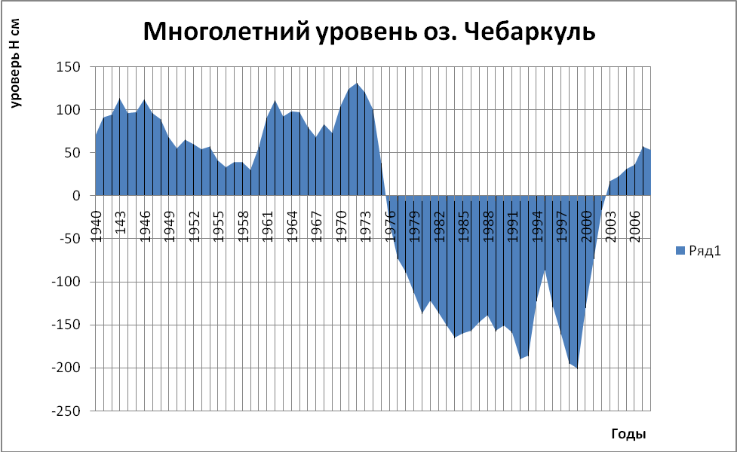
Рис. 1 Многолетний уровень озера Чебаркуль
В рамках этой актуальной проблемы автором были проанализированы данные гидрометпоста Чебаркуль, собран материал по антропогенной нагрузке на водосборную площадь озера и выявлена тенденция количества отбора воды из озера с учетом гидрометеорологических явлений и гидрологического режима озера, а также определяющих их факторов. Итогом этих исследований явились: установление закономерностей развития гидрологического режима озера и в целом и его гидрографической сети. В частности; выявление прошлых, современных и ожидаемых тенденций изменения всех основных составляющих гидрологического режима озера с учетом влияния естественных и антропогенных факторов; детальный анализ гидролого-морфологических и гидролого-экологических озерных процессов; научное обоснование новых водохозяйственных мероприятий.
Для сохранения и стабилизации уровенного режима озера, единственная вытекающая р. Коелга перекрыта плотиной, и с 1975 года вода из озера Чебаркуль в реку не поступает. Отметка порога плотины 319,8 м. За более чем четверть века озеро превратилось в бессточное и удалось нормализовать уровенный режим озера до отметки порога плотины, но произошло нарушение естественного водоообмена водоема, что привело к снижению качественного состава озера.
К сожалению, постепенное снижение количества забираемой воды от 8 млн. м ³ в год до 4 пока не дает ощутимых результатов.
В таблице 1 приведены модули стока данной территории для лет 50% и 95% обеспеченности по рассмотренным гидрологическим постам-аналогам.
Таблица 1 - Модули стока па реках-аналогах
Река-пункт | Площадь водосбора, км² | Годовой модуль стока,  л/с* км²
Река-пункт | Площадь водосбора, км² | 50% | 95%
Миасс —с.Устинова | 234 | 2,0 | 0,74
В. Иремель- п.Дражный | 253 | 3,1 | 1,3
По принятым осредненным значениям модулей, стока среднемного- летний приток в озерную котловину озер составляет 0,20 м^{З}/с, а в маловодный период 0,08 м^{З}/с
При наличии притока равного средней водности объем забора воды не должен превышать естественной приточности, в случае маловодного года.
Выводы. Чтобы избежать снижения уровня, в последующие годы при возникновении потребности в заборе воды из озер рекомендуется не использовать многолетние водные запасы озер, а ограничиться годовым стоком с водосбора, т.е. водозабор не должен превышать обьема естественного стока в маловодный год 95% обеспеченности, что обеспечит гарантированный отбор воды из озер (таблица 2).
Для регулирования уровня воды в многоводные фазы требуется обязательная реконструкция плотины на реке Коелга для оперативного управления водными ресурсами озера Чебаркуль.
Из озера Б.Кисегач исключить забор воды на нужды Чебаркульской КЭЧ в размере 1700 тыс.м³/год. Водозабор «Пансионата Утес», обеспечивающий хозяйственно-питьевые нужды здравниц курортной местности в размере 800-900 тыс.м³/год из озера Б. Кисегач не будет нарушать в целом гидрологический режим озера.
Таблица 2 Гарантированный отбор воды из озер
Наименование  озера | Площадь водосбора  км² | Объем забора  Тыс.м³/год | 50%  Тыс.м³/год | 95%  Тыс.м³/год | Испарение 75% | Допустимый забор Тыс.м³/год | Тыс.м³/год | Тип озера по нагрузке
Б. Кисегач | 114 | 2050 | 6292,23 | 2516,892 | 1586,689 | 930,203 | -1230 | Угнетающий
М. Кисегач | 62,5 | - | 3449,688 | Отсутствие антропогенной нагрузки |  |  |  | Комплемен-тарный
Боляш | 4,6 | - | 253,897 | отбор сапропелей на лечебные нужды |  |  |  | Угнетающий
Еловое | 14,5 | 160,5 | 800,327 | 320,131 | 240,023 | 80,108 | -159,915 | Угнетающий
Табанкуль | 8,0 | сброс | 441,560 | Приемник сточных вод здравниц курортной местности |  |  |  | Угрожающий
Чебаркуль | 169 | 4771 | 9327,955 | 3731,182 | 2798,386 | 932,796 | - 3838,2 | угрожающий
Теренкуль | 21 | - | 1159,095 | Вторичное загрязнение от оз Табанкуль |  |  |  | угнетающий
Основные направления хозяйственного использования озер на Урале определяют необходимость изучения следующих характеристик их гидрологического режима и оценки водохозяйственных параметров:
- высших и низших годовых и многолетних уровней воды и амплитуд их колебания;
- объемов и площадей водного зеркала при различных наполнениях озер и допустимых объемов отбора воды их них;
- ледового режима и особенно толщины льда;
- термического режима и главным образом особенностей распределения температуры воды по вертикали;
-качества воды по химическим и биологическим показателям.
Данные будут обеспечивать получение гидрологических характеристик с достаточной для практики точностью.

